For the creative task that forms the second half of assignment 3, we would like you to draw on your year abroad experience in a different way.

Your task is to create in the target language a resource for a student about to undertake the year abroad in your area.

Mein Name ist Justin und ich habe das Glück gehabt, die letzten 9 Monate als eine Englischsprach Assistent in Hamburg zu arbeiten. Da meine Zeit hier ist fast vorbei, ich möchte auf einige der Highlights über meine Zeit hier zu reflektieren und was ich empfehlen würde, für Sie hier zu tun, wenn Sie gerade besuchen oder hier umziehen.

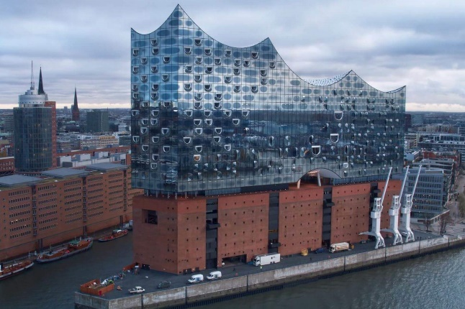Hamburgs bekanntestes Wahrzeichen ist die Elbphilharmonie. Das Wahrzeichen hat wirklich viele Aufmerksamkeit auf die Stadt Hamburg gezogen, wie die Ankündigung der Eröffnung wurde weltweit bekannt gegeben. Es hat sich zu einem der lagerbilder der Stadt, wenn Sie nach "Hamburg" suchen und aus gutem Grund, wie die einzigartige Struktur ist wirklich ein erstaunlicher Anblick zu sehen. Obwohl es ein Konzertsaal ist, können Sie die Aussichtsplattform kostenlos besuchen, die einen fantastischen Blick auf den Hafen bietet. Persönlich habe ich es mehrmals besucht, da es eines der ersten Dinge, die ich zu gehen, wenn ich Besucher haben! Dank der Konzerthalle wurde Hamburg von verschiedenen Reiseführer-Publikationen als einer der Top-Plätze erklärt.

Ein persönliches Highlight für mich war die Hafengeburtstag im Mai. Ich hatte keine Ahnung, dass es so ein großes Ereignis war, aber ich bin so dankbar, hier gewesen zu sein, um es zu erfahren und es war einer der besten Tage, die ich hier hatte. Ich hatte einige Besucher an diesem Wochenende und für die meisten war es das erste Mal, Hamburg zu besuchen, so war ich daran interessiert, Ihnen zu zeigen, wie erstaunlich Hamburg ist, und ich denke, es war das perfekte Wochenende für Sie! so viele Menschen wurden von der Landungssteg versammelt, um die Hafengeburtstag zu feiern und es war wirklich ein Anblick zu sehen und das Feuerwerk war ein fantastisches Ende!

Eine der besten Entscheidungen, die ich auf meinem Auslandsjahr machte, zog in die Sternschanze liegt. Am Anfang meines Auslandsjahr im Ausland lebte ich in den Außenbezirken der Stadt in der Nähe meiner Schule, da es bequem war, aber ich wuchs die Vorort-Umgebung sehr schnell und ich wollte die Stadt mehr zu erfahren und ich könnte das nicht, von wo ich wohnte. Ich habe die Entscheidung umgezogen, weil ich wusste, dass die Sternschanze war einer der besten Bereiche für junge Leute wie mich zu leben war, da es viele Geschäfte, Bars und Cafés hier sind. Es ist mein Lieblings-Bereich in Hamburg und ich würde jedem empfehlen, hier zu leben, wenn Sie auf Bereiche suchen.

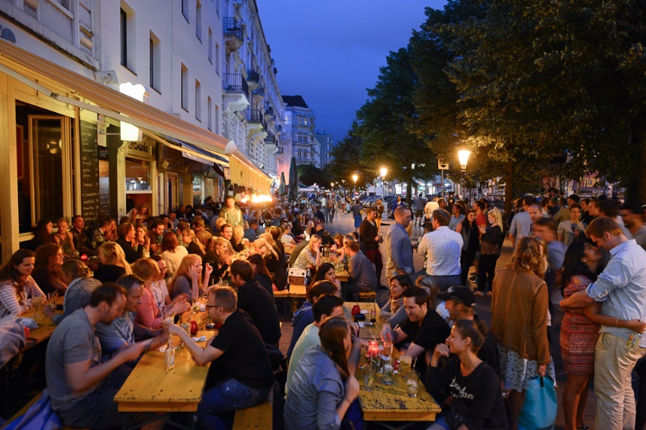Ich bin wirklich so glücklich und dankbar, mein Auslandsjahr in Hamburg verbracht zu haben. Hier zu sein hat mir erlaubt, so viele Dinge wie Reisen zu tun, durch eine andere kulturelle Erfahrung zu gehen und meine deutsche Sprache zu entwickeln. Hamburg ist wirklich eine erstaunliche Stadt und ist zweifellos meine Lieblingsstadt in Deutschland geworden und ich werde es sehr vermissen, aber ich glaube, ich habe viel von dem, was Hamburg zu bieten hat, erlebt. Wenn ich mich jemals Entscheide, nach Deutschland zu umziehen, werde ich nach Hamburg zurückkehren, da es eine so schöne Stadt ist und ich glaube, dass es hier noch viel zu tun und zu erleben gibt!

Words: 501